令和６年度 (社)神奈川県高齢者福祉施設協議会
新任職員等研修
≪日程・研修内容≫
日 程 | 時 間 | 研修内容 | 講師等
8月2日(金) | 10：00～10：05 | 挨拶、諸注意 | 事務局
 | 10：05～11：00 | ・福祉の心と社会福祉法人の役割 | 特養 ル・リアンふかみ  施設長 小泉 昇 氏
 | 11：00～11：10 | 休 憩
 | 11：10～12：30 | ・自立支援とケアの基本  ～あなたが明日から行いたいこと～ | 特養 ふれあいの泉  施設長 石黒 尚之 氏
 | 12：30～13：30 | 昼食、休憩
 | 13：30～14：30 | ・介護保険を知る | ツクイ厚木荻野グループホーム  所長 藤井 恵 氏
 | 14：40～16：30 | ・接遇  （社会人として、介護者として） | 特養 ひまわり港南台  研修センター長  川村 亜希 氏
※カリキュラムの構成は状況により変更になる場合があります。

メール：miyaguchi@kanagawa-koureikyo.or.jp
ＦＡＸ：045-311-8768
参加申込書

施設名／事業所名：

参加者氏名 | 経験年数
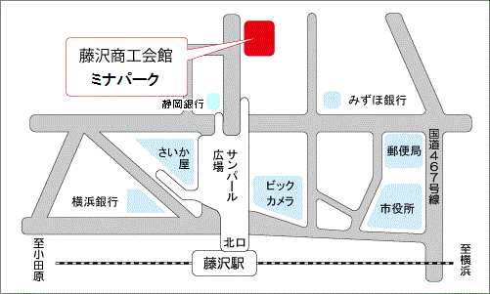
＜会場＞
藤沢商工会館ミナパーク ５階 ５０３会議室
＜アクセス＞
JR東海道線藤沢駅北口
徒歩３分
小田急線藤沢駅
徒歩４分
江ノ島電鉄藤沢駅
徒歩５分

